МІНІСТЕРСТВО ОСВІТИ І НАУКИ УКРАЇНИ

Національний технічний університет

«Харківський політехнічний інститут»

Факультет Комп’ютерних наук та програмної інженерії

Кафедра Інформатики та інтелектуальної власності

ЗВІТИ

До лабораторних робіт з дисципліни

«Основи WEB технологій»

Студент Бородай Д.А

Викладач Івашко А.В.

Харків 2022

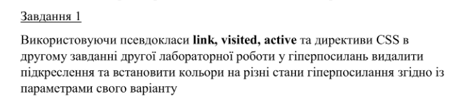

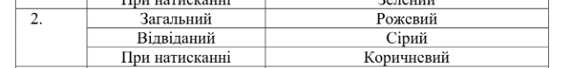

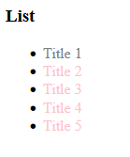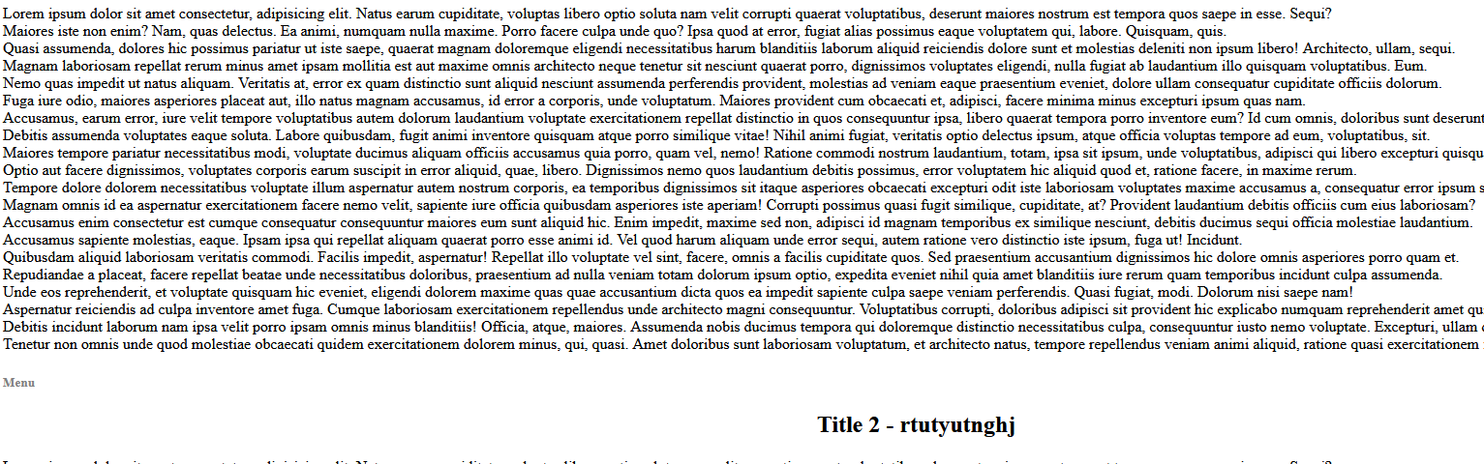

a{

text-decoration: none;

}

a:link

{

color: pink;

}

a:visited

{

color: grey;

}

a:active

{

color: brown;

}

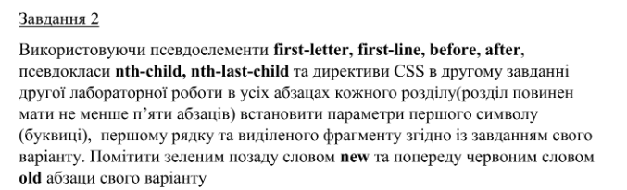

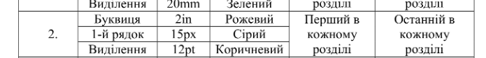

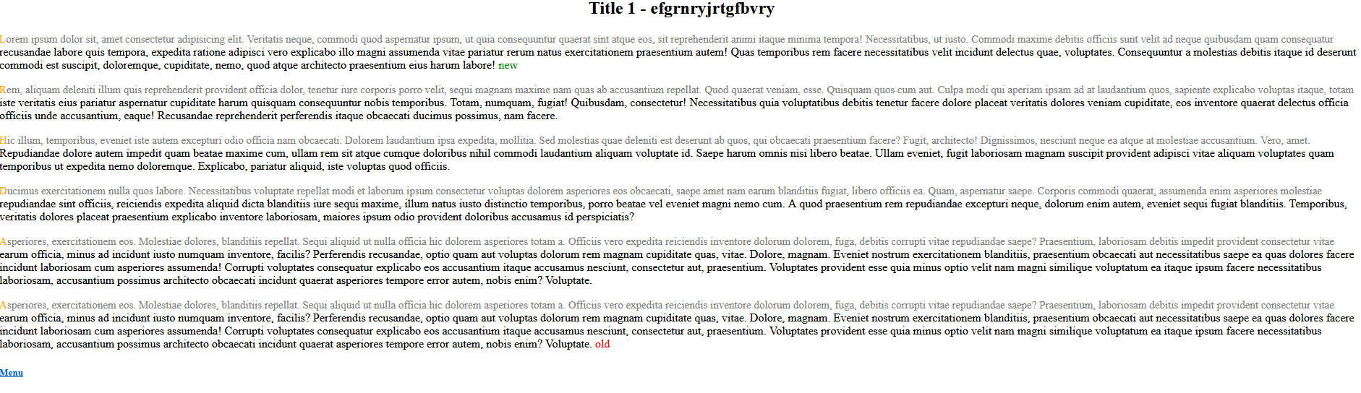

p:first-letter

{

font-size: 2pin;

color: orange;

}

p:first-line

{

font-size: 15px;

color: grey;

}

.cpr p:nth-child(2):after

{

content: "new";

color:green;

font-size: 12pt;

}

.after p:nth-child(7):after

{

content: "old";

color: red;

font-size: 12pt;

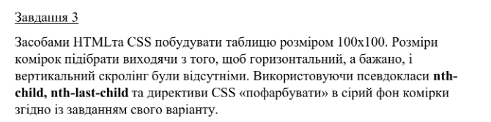



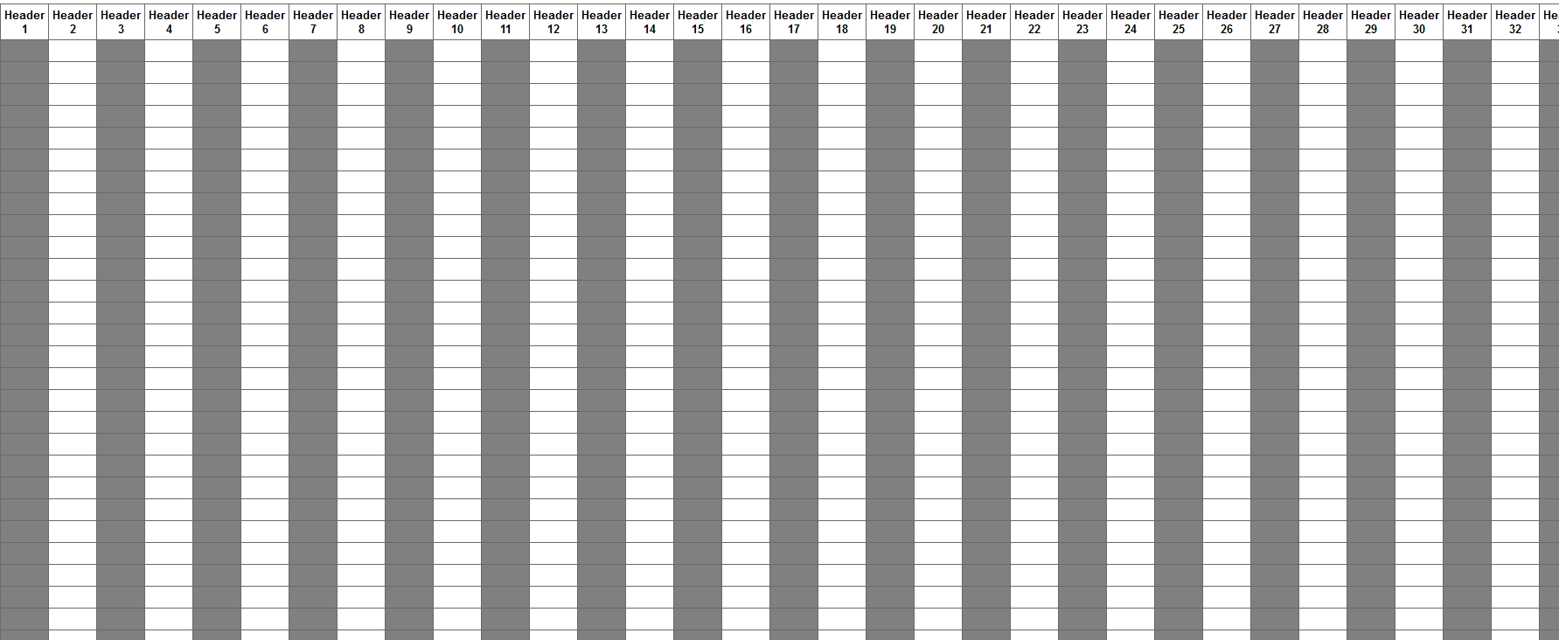

.table{

width:100%;

border: 2px solid dimgray;

border-collapse: collapse;

font-family: sans-serif;

}

.table tr, td, th {

border: 2px solid dimgray;

padding: 5px;

}

td:nth-child(2n+1){

background-color: grey;

}

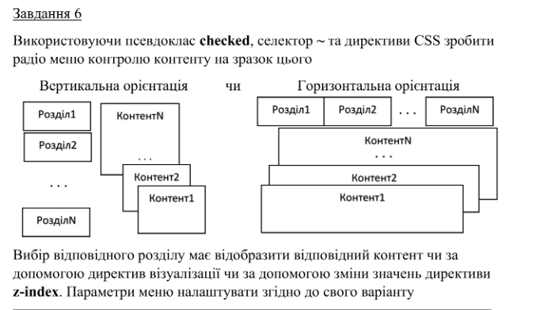



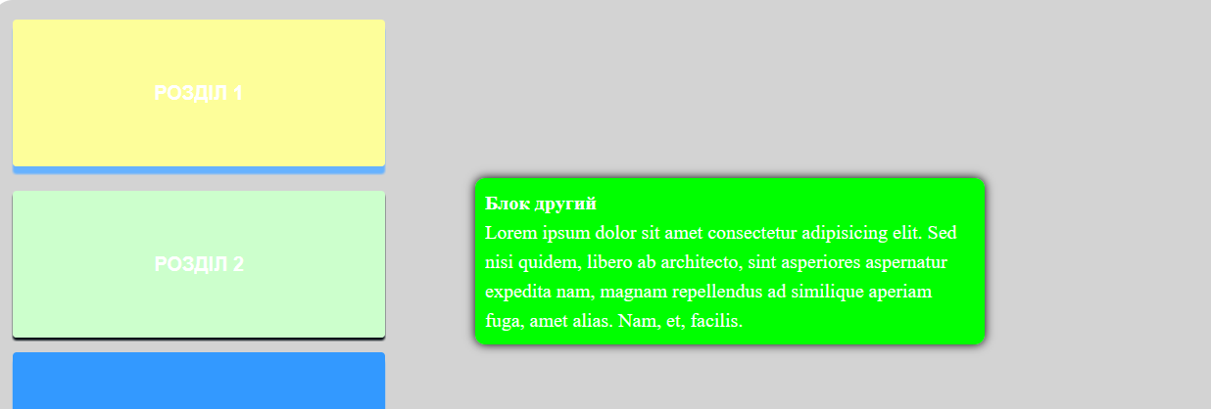

.main{

background-color:lightgrey;

width: 100%;

border-radius: 20px;

height: 900px;

}

.radio{

display: none;

}

.radiofake{

display: inline-block;

width: 380px;

line-height:150px;

text-align: center;

margin: 20px 0px 0px 20px;

color: white;

font-size: 20px;

font-family: sans-serif;

font-weight: bold;

background-color:#3399FF;

box-shadow: 0px 8px 1px #66B2FF;

border-radius: 4px;

position: relative;

cursor: pointer;

top: 0;

transition: all 200ms ease-in-out;

}

.radiofake:hover{

background-color: #FFFF99;

}

.radio:checked~ .block{

transition: 100ms ease-in ;

transform: scale(1);

}

.radio:checked~ .radiofake{

top: 5px;

box-shadow: 0px 3px 1px #040E14;

background-color: #CCFFCC;

}

.block{

line-height: 30px;

width: 500px;

padding: 10px;

background-color: #00FF00;

color: white;

font-family: courier-new;

font-size: 20px;

border-radius: 10px;

box-shadow: 0 0 10px black;

transform: scale(0);

transition-duration: 100ms;

left: 500px;

}

.block_1{

position: absolute;

top: 15px;

}

.block_2{

position: absolute;

top:190px;

}

.block_3{

position: absolute;

top: 350px;

}

.block_4{

position: absolute;

top: 520px;

}

.block_5{

position: absolute;

top: 700px;

}

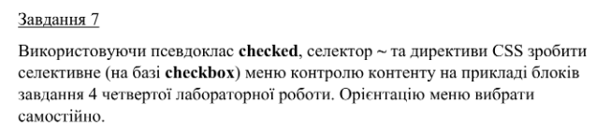

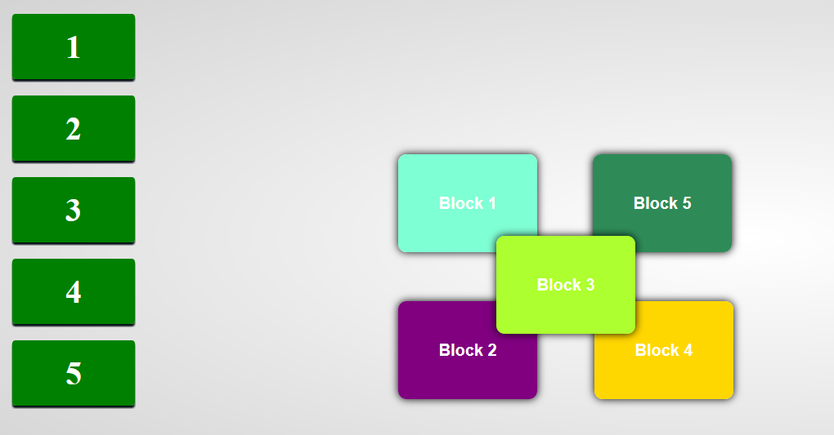

body{

padding: 30px;

}

.main{

background: radial-gradient(white, lightgrey);

border-radius: 10px;

width: 100%;

height: 600px;

}

.check{

display: none;

}

.checkfake{

display: inline-block;

width: 150px;

line-height: 80px;

text-align: center;

margin: 20px 100px 0px 20px;

color: white;

font-size: 40px;

font-weight: bold;

background-color: grey;

box-shadow: 0px 8px 1px darkgrey;

border-radius: 4px;

position: relative;

cursor: pointer;

top: 0;

transition: all 0.5s ease;

}

.checkfake:hover{

background-color:lightgrey

}

.check:checked~ .block{

transform: scale(1.0);

}

.check:checked~ .checkfake{

top: 5px;

box-shadow: 0px 3px 1px #040E14;

background-color: green;

}

.block{

line-height: 100px;

width: 150px;

padding: 10px;

background-color: white;

color: white;

font-family: Arial, "Helvetica Neue", Helvetica, sans-serif;

font-size: 20px;

font-weight: bold;

text-align: center;

border-radius: 10px;

box-shadow: 0 0 10px black;

transform: scale(0);

transition: 0.4s ease-out;

}

.block_1{

background-color:aquamarine ;

position: absolute;

z-index: 0;

bottom: 600px;

left: 530px;

}

.block_2{

background-color:purple ;

position: absolute;

z-index: 0;

bottom: 420px;

left: 530px;

}

.block_3{

background-color:greenyellow ;

position: absolute;

z-index: 1;

bottom: 500px;

left: 650px;

}

.block_4{

background-color: gold;

position: absolute;

z-index: 0;

bottom: 420px;

left: 770px;

}

.block_5{

background-color: seagreen;

position: absolute;

z-index: 0;

bottom: 600px;

left: 768px;

}

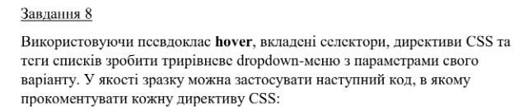

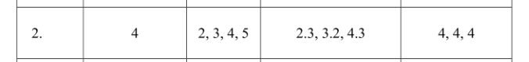

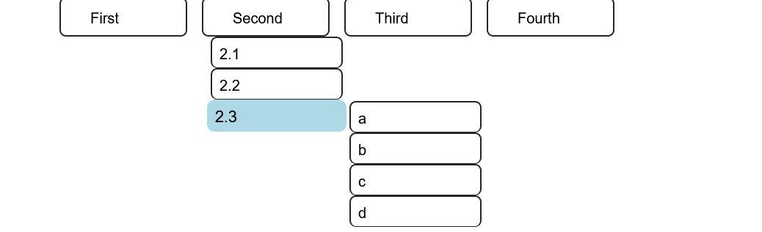

<!DOCTYPE html>

<html lang="en">

<head>

<meta charset="UTF-8">

<meta name="viewport" content="width=device-width, initial-scale=1.0">

<link rel="stylesheet" media="all" type="text/css" href="8.css">

<title>L5T8</title>

</head>

<body>

<header>

<nav class="dws-menu">

<ul>

<li><a href="#"><i class="fa fa-home"></i>First</a>

<ul>

<li><a href="#">1.1</a></li>

<li><a href="#">1.2</a></li>

</ul>

</li>

<li><a href="#"><i class="fa fa-shopping-cart"></i>Second</a>

<ul>

<li><a href="#">2.1</a></li>

<li><a href="#">2.2</a></li>

<li><a href="#">2.3</a>

<ul>

<li><a href="#">a</a></li>

<li><a href="#">b</a></li>

<li><a href="#">c</a></li>

<li><a href="#">d</a></li>

</ul></li>

</ul>

</li>

<li><a href="#"><i class="fa fa-cogs"></i>Third</a>

<ul>

<li><a href="#">3.1</a></li>

<li><a href="#">3.2</a>

<ul>

<li><a href="#">a</a></li>

<li><a href="#">b</a></li>

<li><a href="#">c</a></li>

<li><a href="#">d</a></li>

</ul>

</li>

<li><a href="#">3.3</a></li>

<li><a href="#">3.4</a></li>

</ul>

</li>

<li><a href="#"><i class="fa fa-cogs"></i>Fourth</a>

<ul>

<li><a href="#">4.1</a></li>

<li><a href="#">4.2</a></li>

<li><a href="#">4.3</a>

<ul>

<li><a href="#">a</a></li>

<li><a href="#">b</a></li>

<li><a href="#">c</a></li>

<li><a href="#">d</a></li>

</ul></li>

<li><a href="#">4.4</a></li>

<li><a href="#">4.5</a></li>

</ul>

</li>

</ul>

</nav>

</header>

</body>

</html>

body{

background-attachment: fixed;

background-repeat: no-repeat;

background-size: 100%;

}

.dws-menu *{

margin:0 ;

padding: 0;

}

header{

margin-top: 10px;

font-family: Arial, sans-serif;

}

.dws-menu ul, .dws-menu ol{

list-style: none;

}

.dws-menu>ul{

display: flex;

justify-content: center;

}

/* Main line */

.dws-menu >ul li a{

border-radius: 10px;

display: block;

padding: 15px 30px 15px 40px;

min-width: 100px;

height: 20px;

font-size: 20px;

color: black;

text-decoration: none;

transition: all 0.3s;

}

.dws-menu>ul li{

position: relative;

margin-right: 10px;

margin-left: 10px;

border: 2px solid #262626;

border-radius: 9px;

}

.dws-menu>ul li >a i.fa

{

position: absolute;

left: 12px;

top: 14px;

font-size: 20px;

}

/*hover*/

.dws-menu li a:hover{

background-color: lightblue;

color: black ;

transform: scale(1.08);

z-index: 5;

}

.dws-menu li:hover>ul{

display: block;

z-index: 15;

}

/*Sub menu*/

.dws-menu li ul{

position: absolute;

top: 52px;

min-width: 200px;

z-index: 10;

display: none;

}

.dws-menu li ul li{

border-bottom: 1px solid #262626 ;

}

.dws-menu li> ul li a{

padding: 10px;

}

.dws-menu li>ul li ul{

position: absolute;

right: -201px;

top: 0;

}





<!DOCTYPE html>

<html lang="en">

<head>

<meta charset="UTF-8">

<meta name="viewport" content="width=device-width, initial-scale=1.0">

<link rel="stylesheet" type="text/css" href="9.css">

<title>L5T9</title>

</head>

<body>

<div class="circle"> Блок </div>

</body>

</html>

:root{

--circlecolor: #4B0082;

--textcolor: #7B68EE;

--bg: #DDA0DD;

}

body{

background-color: var(--bg);

}

.circle{

background-color: var(--circlecolor);

line-height: 100px;

width: 100px;

font-weight: bold;

text-transform: uppercase;

color: var(--textcolor);

text-align: center;

position: relative;

left: 0;

animation-name: white-square, tranformation;

animation-duration: 3.5s ;

animation-iteration-count: 5;

animation-fill-mode: normal;

}

@keyframes white-square{

0%

{

margin-left: 0%;

margin-top: 0%;

}

25%

{

margin-left: 0%;

margin-top: 20%;

}

50%

{

margin-left: 50%;

margin-top: 20%;

}

75%

{

margin-left: 50%;

margin-top: 0%;

}

100%

{

margin-left: 0%;

margin-top: 0%;

}

}

@keyframes tranformation{

0%{

transform: scale(1.0);

}

100%{

transform: scale(1.15);

}

}

Висновок:

Підчас цієї лабораторної роботи було засвоєно псевдокласи складних селекторів, переходи та анімації на веб сторінці.